高雄市選舉委員會辦理新住民模擬投票教學活動
為使新住民瞭解我國選舉及投票方式，提升參與政治之意願，經中央選舉委員會指示，本會特於106年11月29日配合高雄市新住民學習中心（高雄市小港區港和國小）學習課程，辦理模擬投票教學；內容為我國選舉制度簡介及投票流程說明，並實際體驗選舉人領、圈、投票之程序。活動過程熱絡如附照片：
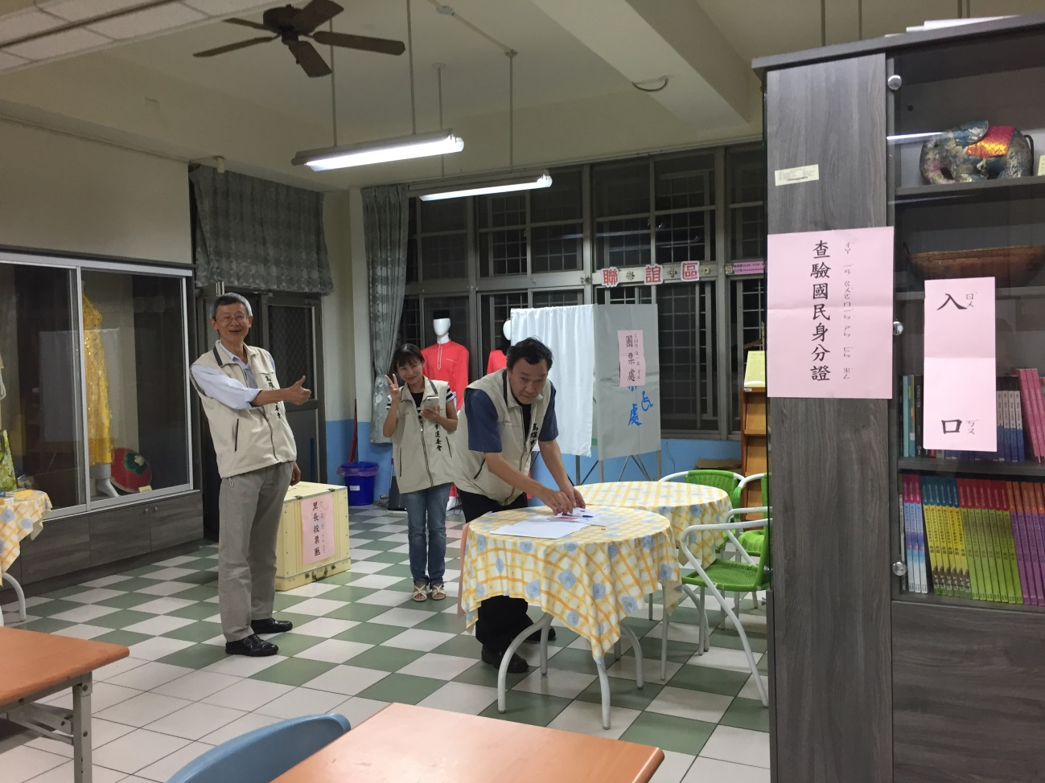
設置投開票所，讓新住民模擬體驗領、圈、投票之程序

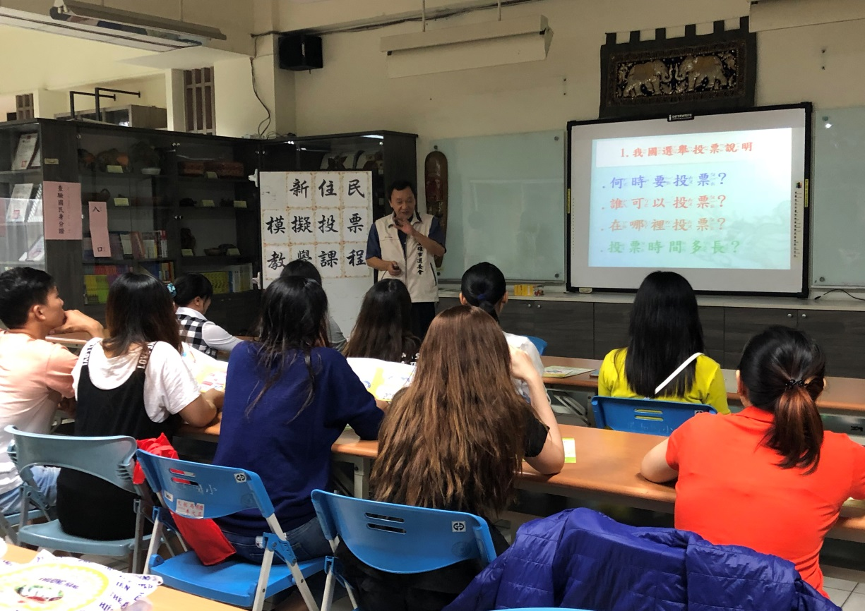
以淺顯易懂的文字，向新住民說明投票應注意事項
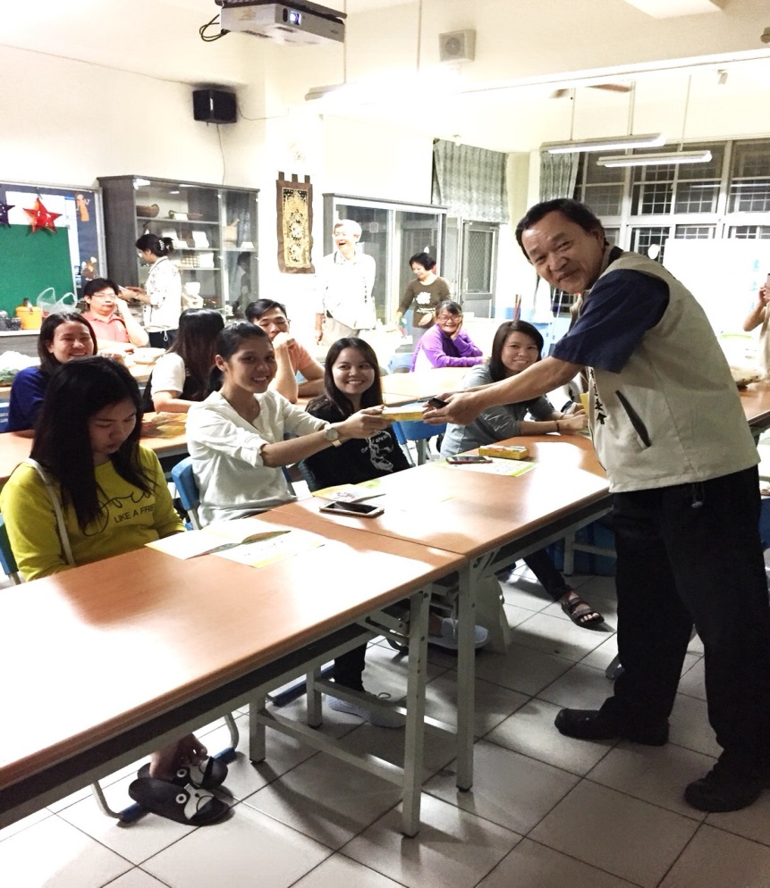
以簡易問答與新住民互動，答對者致贈神秘小禮物
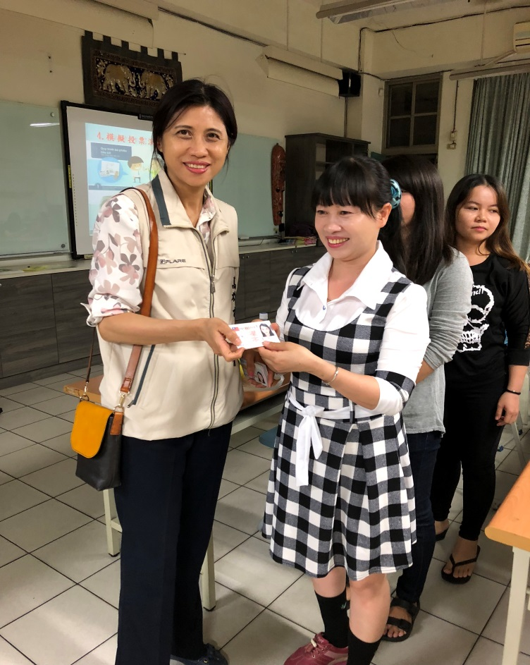
依序排隊，等著查驗國民身分證
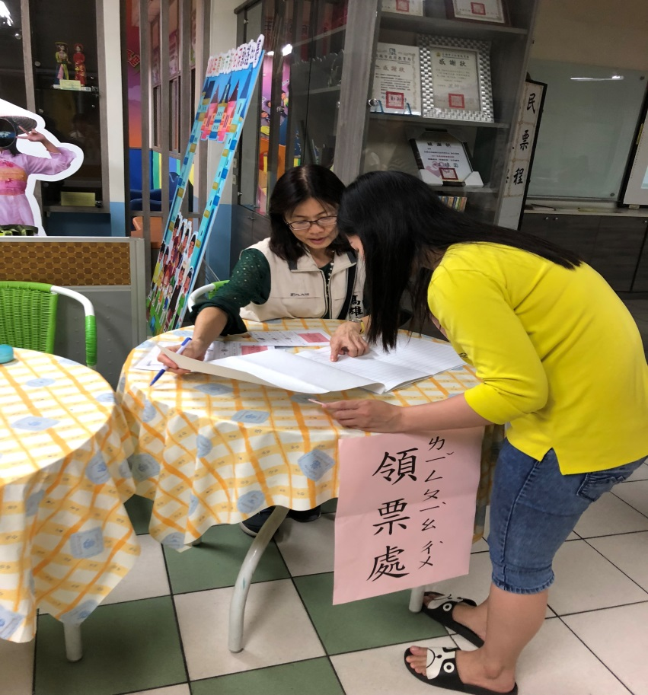
哇!我忘了帶印章，所以在選冊上簽名並領取選舉票

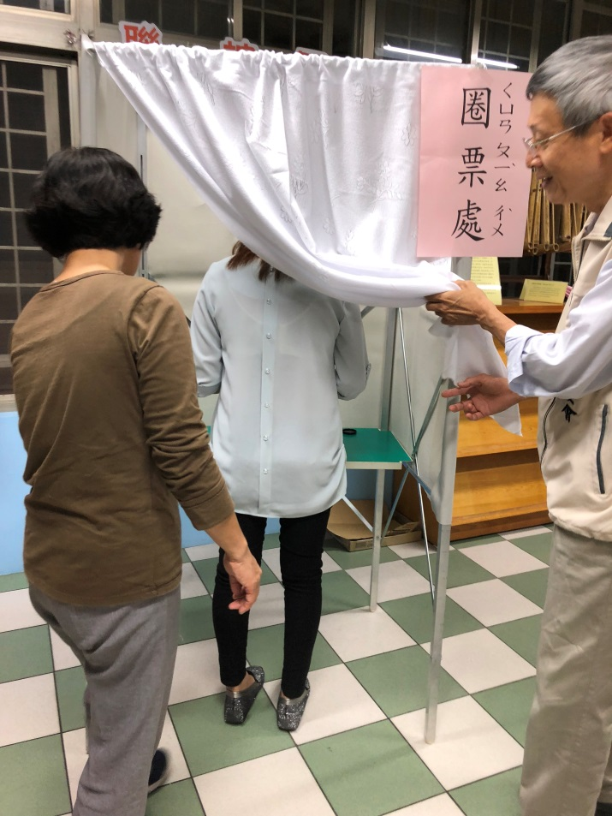
站在等待線，等待圈選我心中屬意的候選人
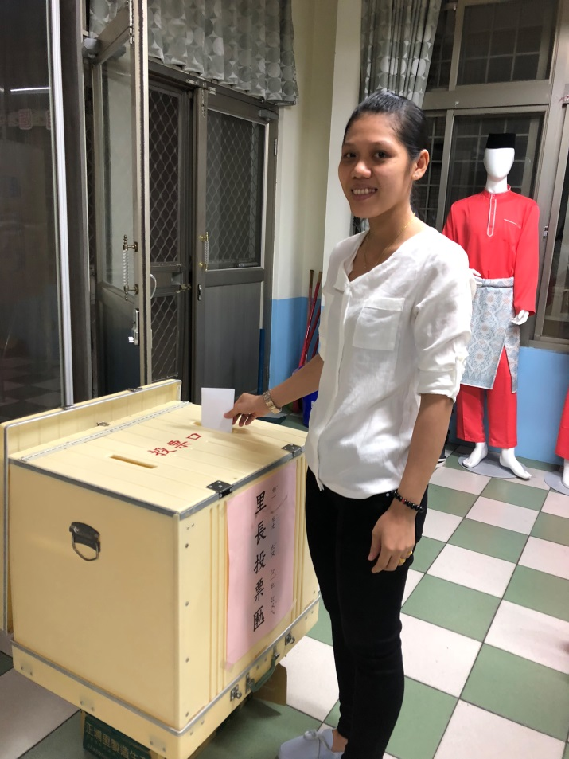
好高興喔!我要投下我神聖的一票了

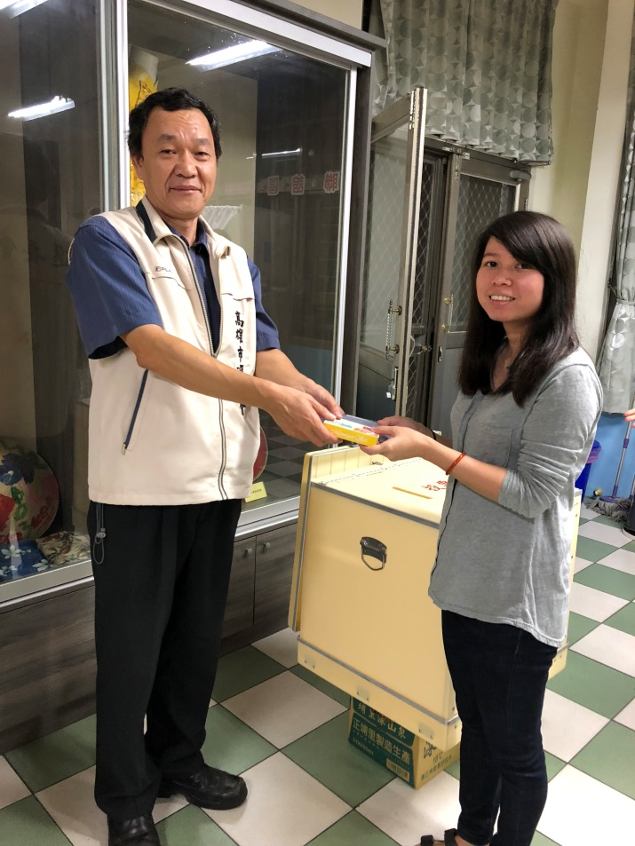
真不好意思，模擬投完票後還有贈品可以拿，好高興
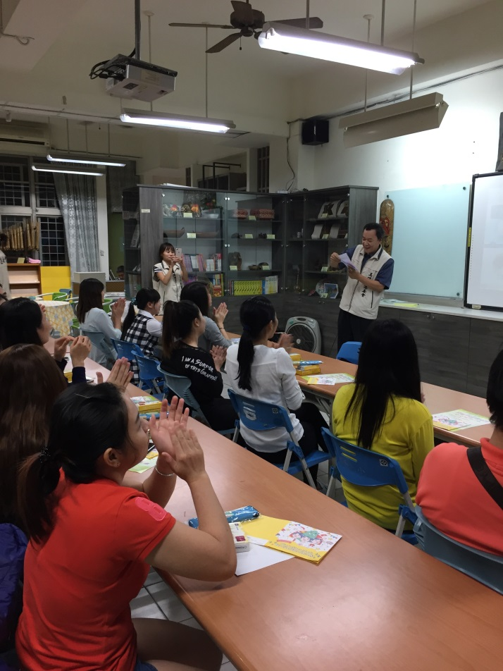
投完票後，開票出來竟全無無效票，自己給自己熱烈掌聲

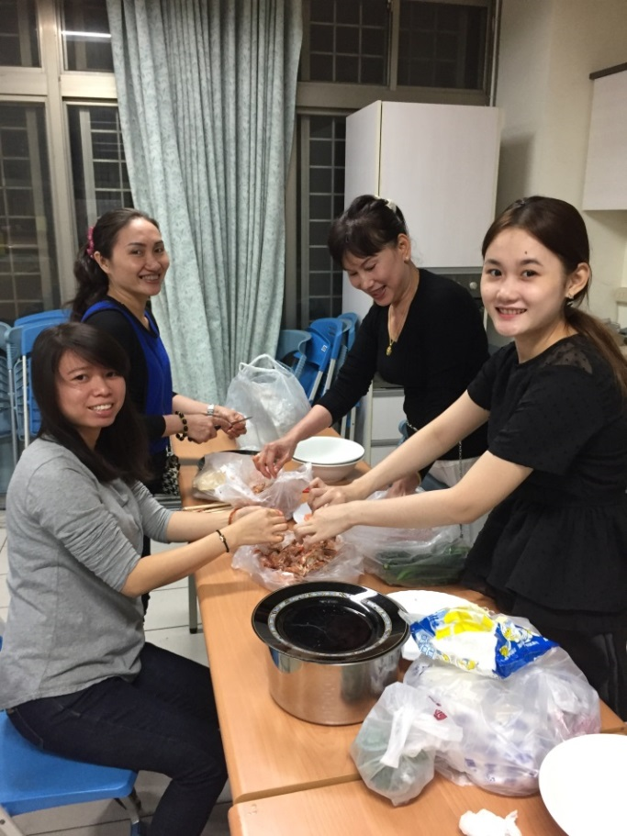
適逢結業式，每人準備一道家鄉菜，讓異鄉的我們解解饞
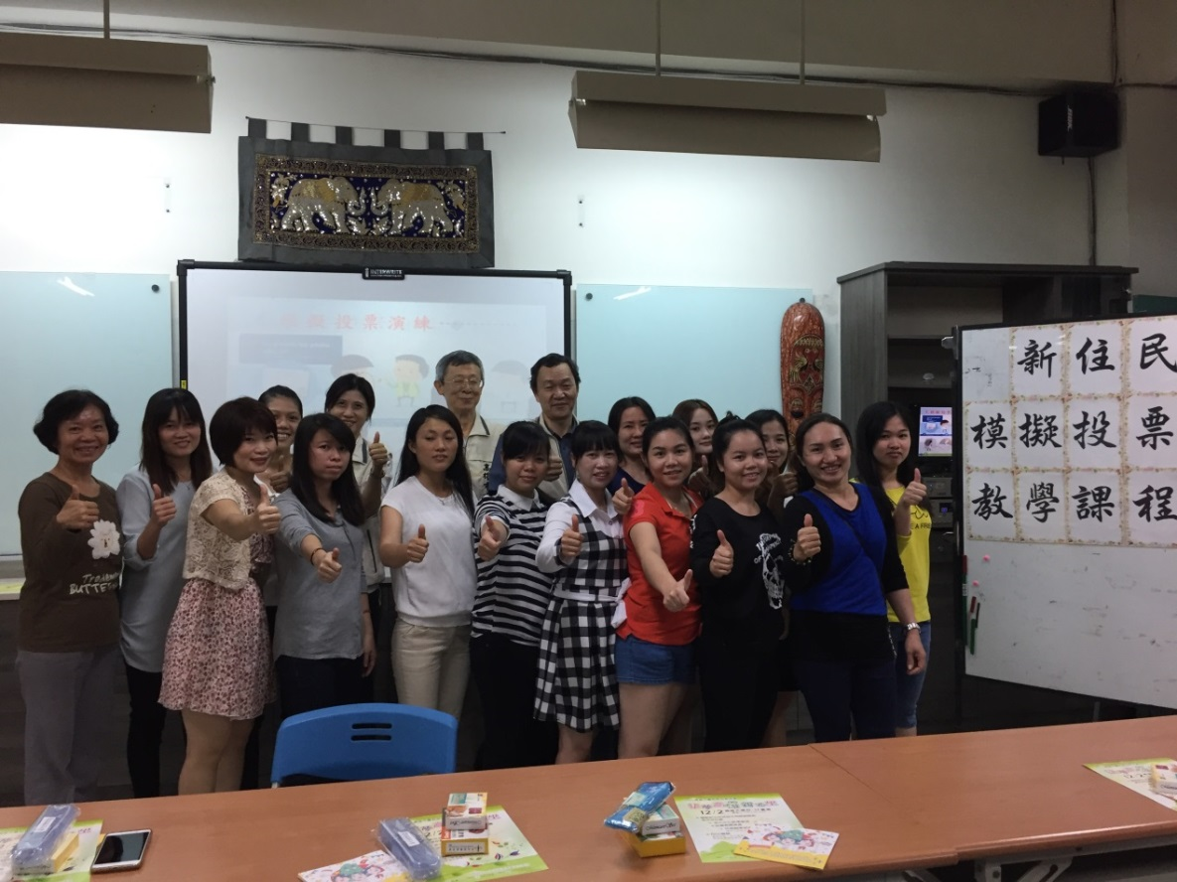
會後大合影，為我們的模擬教學劃下完美的句點
- 聯絡人及聯絡電話：陳幼靜，07-7999388分機15

